ГАЗЕТА ГРУППЫ № 4 «СОЛНЫШКО» МБДОУ « ДЕТСКИЙ САД № 14 «ВАСИЛЁК»
Выпуск № 15, май 2020

Как провести лето с пользой
перед школой!

Школа – важнейший порог взросления для ребенка. И, естественно, хочется, чтобы перешагивание через него прошло без проблем, а школьная жизнь стала успешной и счастливой! И вот осталось только одно лето перед школой!

И вот осталось только одно лето перед школой! Что можно успеть за это лето? Хвататься за учебники или посвятить его беззаботному детскому времяпровождению?
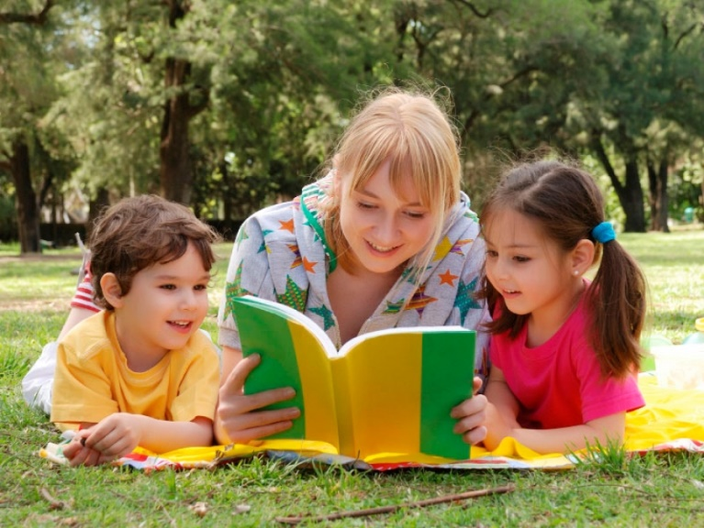
Мы должны понимать, что ребенок не рождается первоклассником, готовность к школе - это комплекс способностей, поддающихся совершенствованию. Упражнения и игры, выбранные вами для развития дошкольника, легко и весело можно выполнять с мамой, папой, бабушкой, старшим братом - со всеми, кто располагает свободным временем и желанием заниматься. При подборе заданий обратите внимание на слабые места малыша.
И помните, пожалуйста, несколько простых правил:

- Занятия должны быть обоюдно добровольными. Их длительность не должна превышать 35 минут.
- Не пытайтесь предлагать ребенку задания, если он утомлен. Постарайтесь, чтобы занятия имели регулярный характер - "мозговой штурм" при подготовке к школе не слишком эффективен.
- Если вы опасаетесь за успехи своего ребенка, советуем вам не сосредоточиваться на выработке конкретных навыков - не стоит "дрессировать" его на сложение и вычитание, чтение по слогам. Методические приемы обучения в начальной школе постоянно меняются, существует множество авторских программ, и ваши усилия могут пойти вразрез с ними, что только затруднит в дальнейшем обучение ребенка. Куда полезнее будет использовать общеразвивающие упражнения, полезные для укрепления восприятия, памяти, внимания, тонкой моторики рук.
- Учите ребенка обращать внимание на то, как звучат слова - предлагайте ему внятно повторять русские и иностранные, знакомые и незнакомые слова.
- Вспомните коллективные игры типа "Я садовником родился" - они развивают произвольность действий, сосредоточенность, обогащают речевой запас детей.
- Очень полезно запоминать предметы, их количество и взаиморасположение.
- Хорошо стимулируют развитие концентрации внимания игры-лабиринты, в которых нужно "проследить" дорожку персонажа, а также задания на сравнение двух почти одинаковых рисунков.
- Не пренебрегайте занятиями, развивающими и укрепляющими мелкие движения рук: лепка, рисование, аппликации, игры с конструктором типа LEGO - все это создает предпосылки для формирования хорошего почерка и способствует развитию мышления. Используйте подручные средства - можно попросить малыша отделить горох от кукурузы или бобов, рассортировать пуговицы, разложить спички и т. д.
Последнее "вольное" лето дошкольников приносит родителям много тревог, связанных с предстоящим поступлением детей в первый класс. Иногда эти тревоги усиливаются, делая воспитательные потуги взрослых судорожно-хаотическими. Лето - долгий срок, однако не стремитесь выполнить за него всю программу первого класса. Лучше убедитесь в том, что ребенок обладает достаточной психологической зрелостью, чтобы учиться в школе.

Очень важна самостоятельность ребенка!
Взрослые часто забывают, а порой и не знают, что гораздо важнее, чем читать и писать, для будущего первоклассника являются умения самостоятельно одеваться, собирать свои вещи, внимательно прислушиваться к указаниям учителей и способность адекватно оценивать ситуацию в целом. Ведь ему предстоит почти полдня проводить в детском коллективе, где ему не смогут уделять постоянное индивидуальное внимание!
Поэтому оцените своего малыша без «розовых очков» — насколько он самостоятелен?
Лето перед школой – это достаточное время для того, чтобы воспитать в ребенке необходимую самостоятельность!
Постепенно отказывайтесь от помощи ребенку в действиях, которые он должен делать сам: зашнуровать обувь, одеться, собрать свой рюкзак и т. д. Не раздражайтесь и не упрекайте постоянно ребенка, что у него выходит медленно или плохо – просто спокойно подкорректируйте конечный результат, если что-то не так, и поясните свои действия.
Научите ребенка внимательно слушать и запоминать – например, почаще просите его повторить только что сказанную вами фразу, давайте ему несложные задания, которые надо выполнить не сиюминутно, а спустя какое-то время, читая вслух книгу, просите в конце чтения перечислить имена героев или другие подробности, и т. д.
Но, конечно же, не превращайте последнее лето перед школой в бесконечную муштру и поучения – ребенок должен как следует отдохнуть, оздоровиться, набраться сил на учебный год!

Не лишайте его двигательной активности – физическое развитие всегда стимулирует умственное, психологическое! Пусть он больше общается со сверстниками, получая опыт коммуникации в коллективе, пусть получает новые впечатления!

Самый волнующий родителей вопрос: что должен знать ребенок, идя в школу?
Вы не поверите! Несмотря на то, что существуют десятки методик раннего развития, дошкольного обучения чтению и счету, а повсеместно рекламируются студии, кружки и даже курсы для дошколят по подготовке к школе, на самом деле, каждый ребенок имеет полное право прийти 1 сентября на свой первый урок, не зная абсолютно ничего!
Именно на обучение детей «с нуля» рассчитаны программы изучения всех школьных дисциплин 1-го класса!
Кто бы вам что ни говорил, но вы можете совершенно спокойно привести своего не читающего, не пишущего и не считающего ребёнка в первый класс, и учителя будут обязаны учить его с самого начала!

Желаю, чтобы школьная жизнь ваших детей началась без проблем!

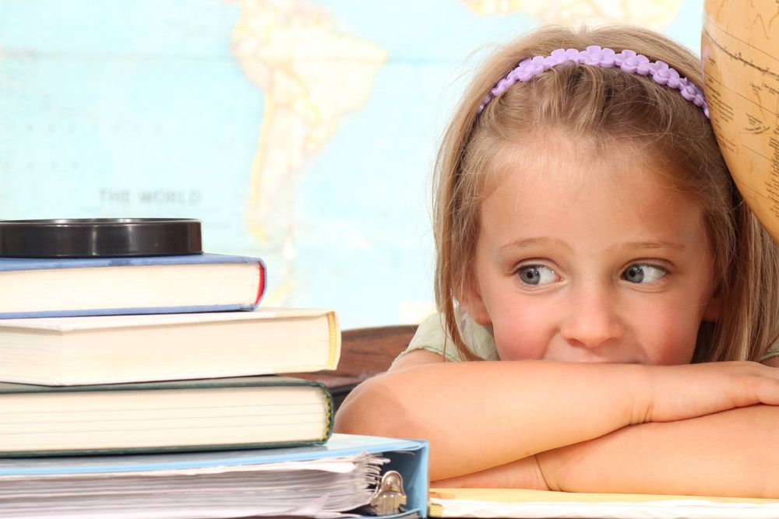

Упражнения для развития фонематических процессов

